**daCÁC LAYOUT VỀ WEBSITE BÁN GAME ONLINE**

**Layout Signin & Signup:**

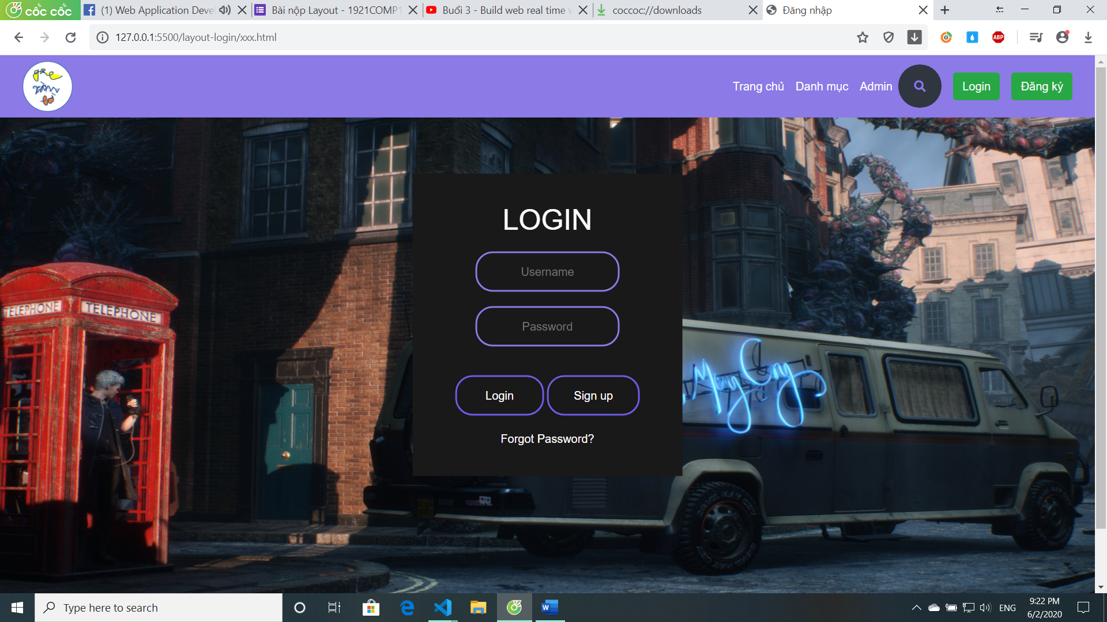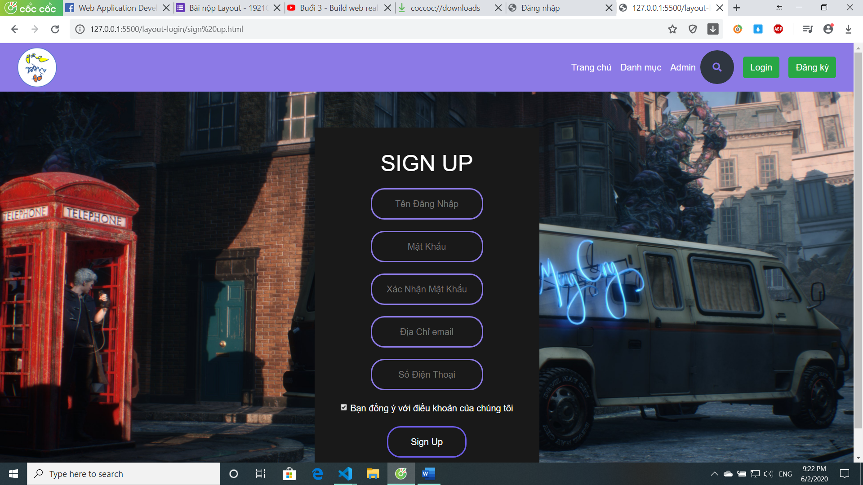

**Layout trang chủ:**

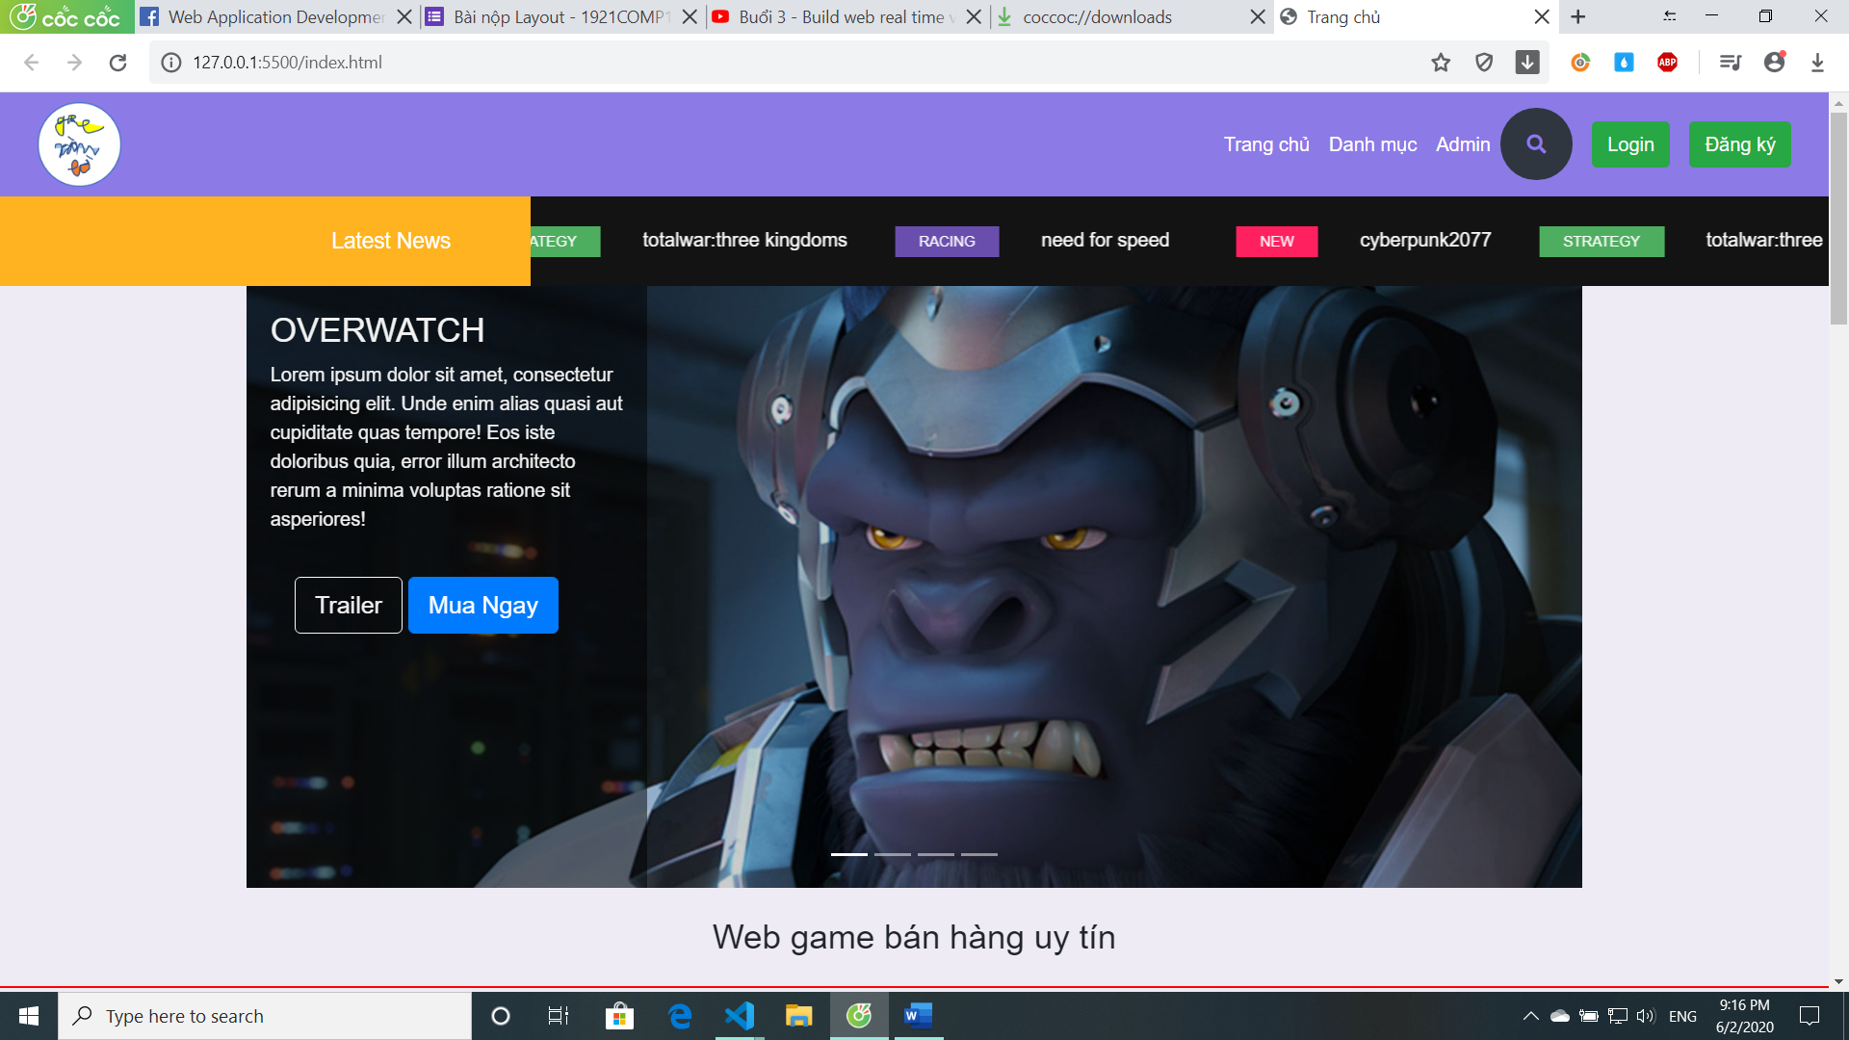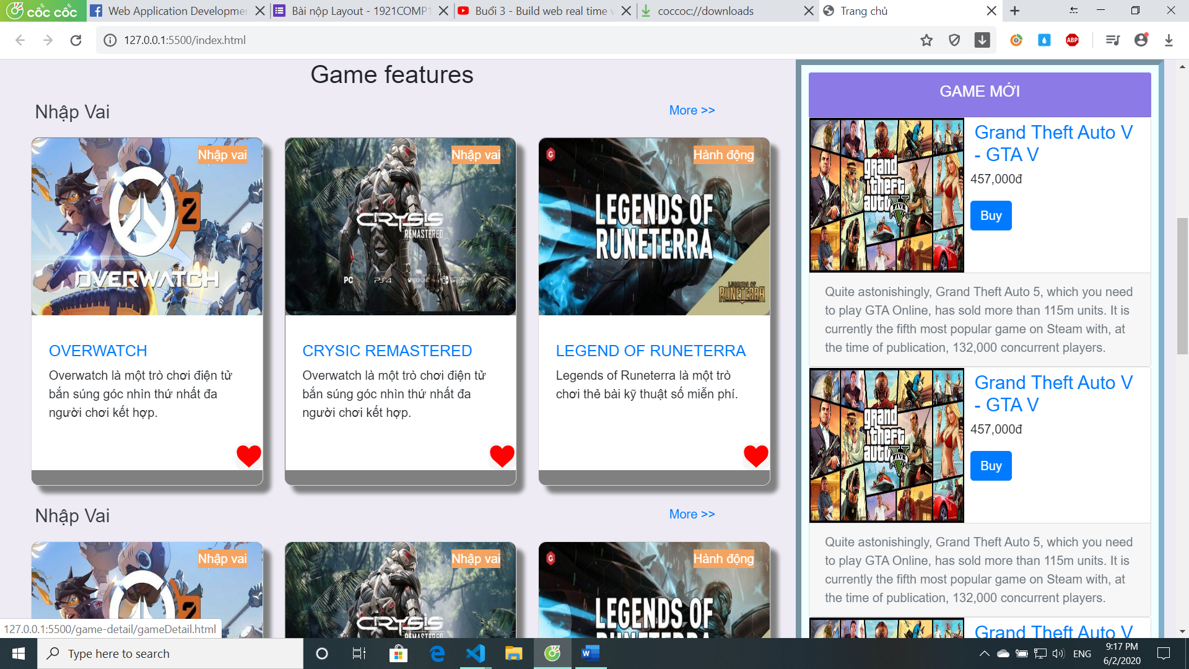

**Layout danh mục game:**

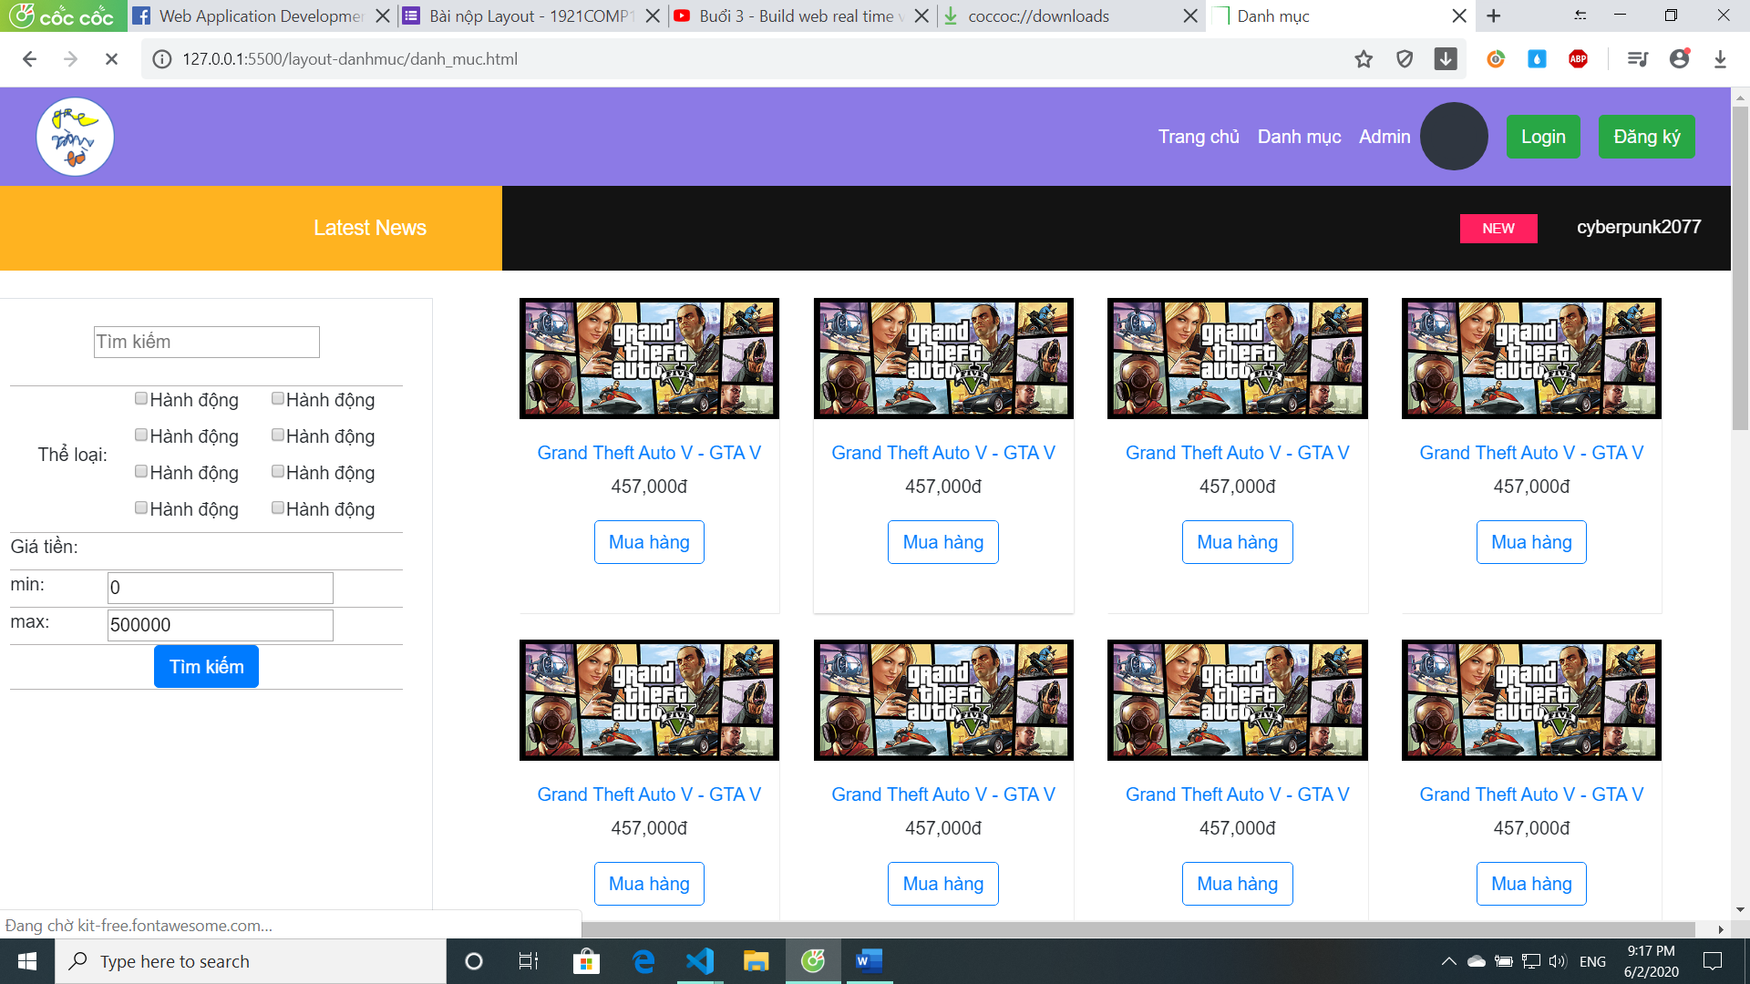

**Layout chi tiết về một game khi người dùng click vào :**

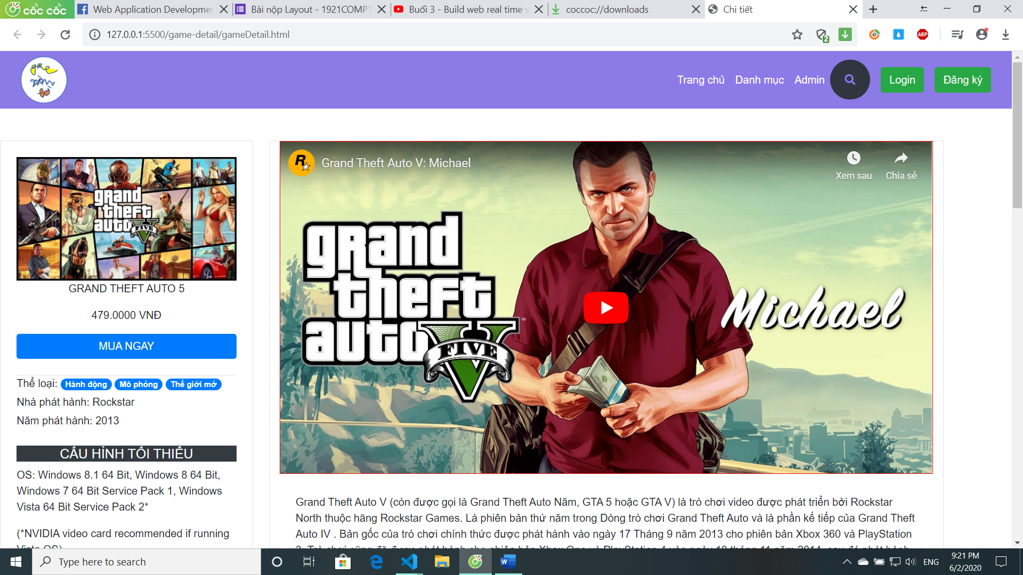

**Thông tin của người dùng sẽ được lưu mục thông tin cá nhân**

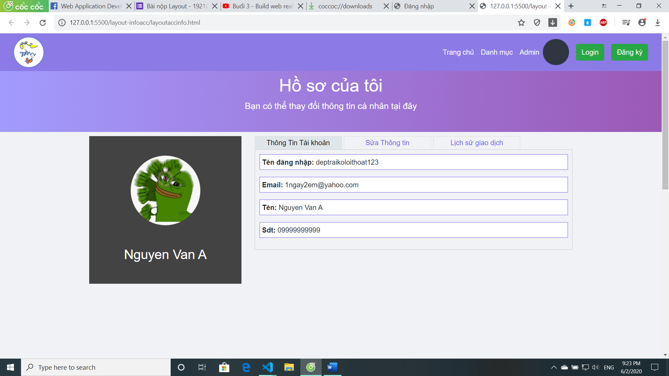

**Và một số màn hình quản lý của admin**

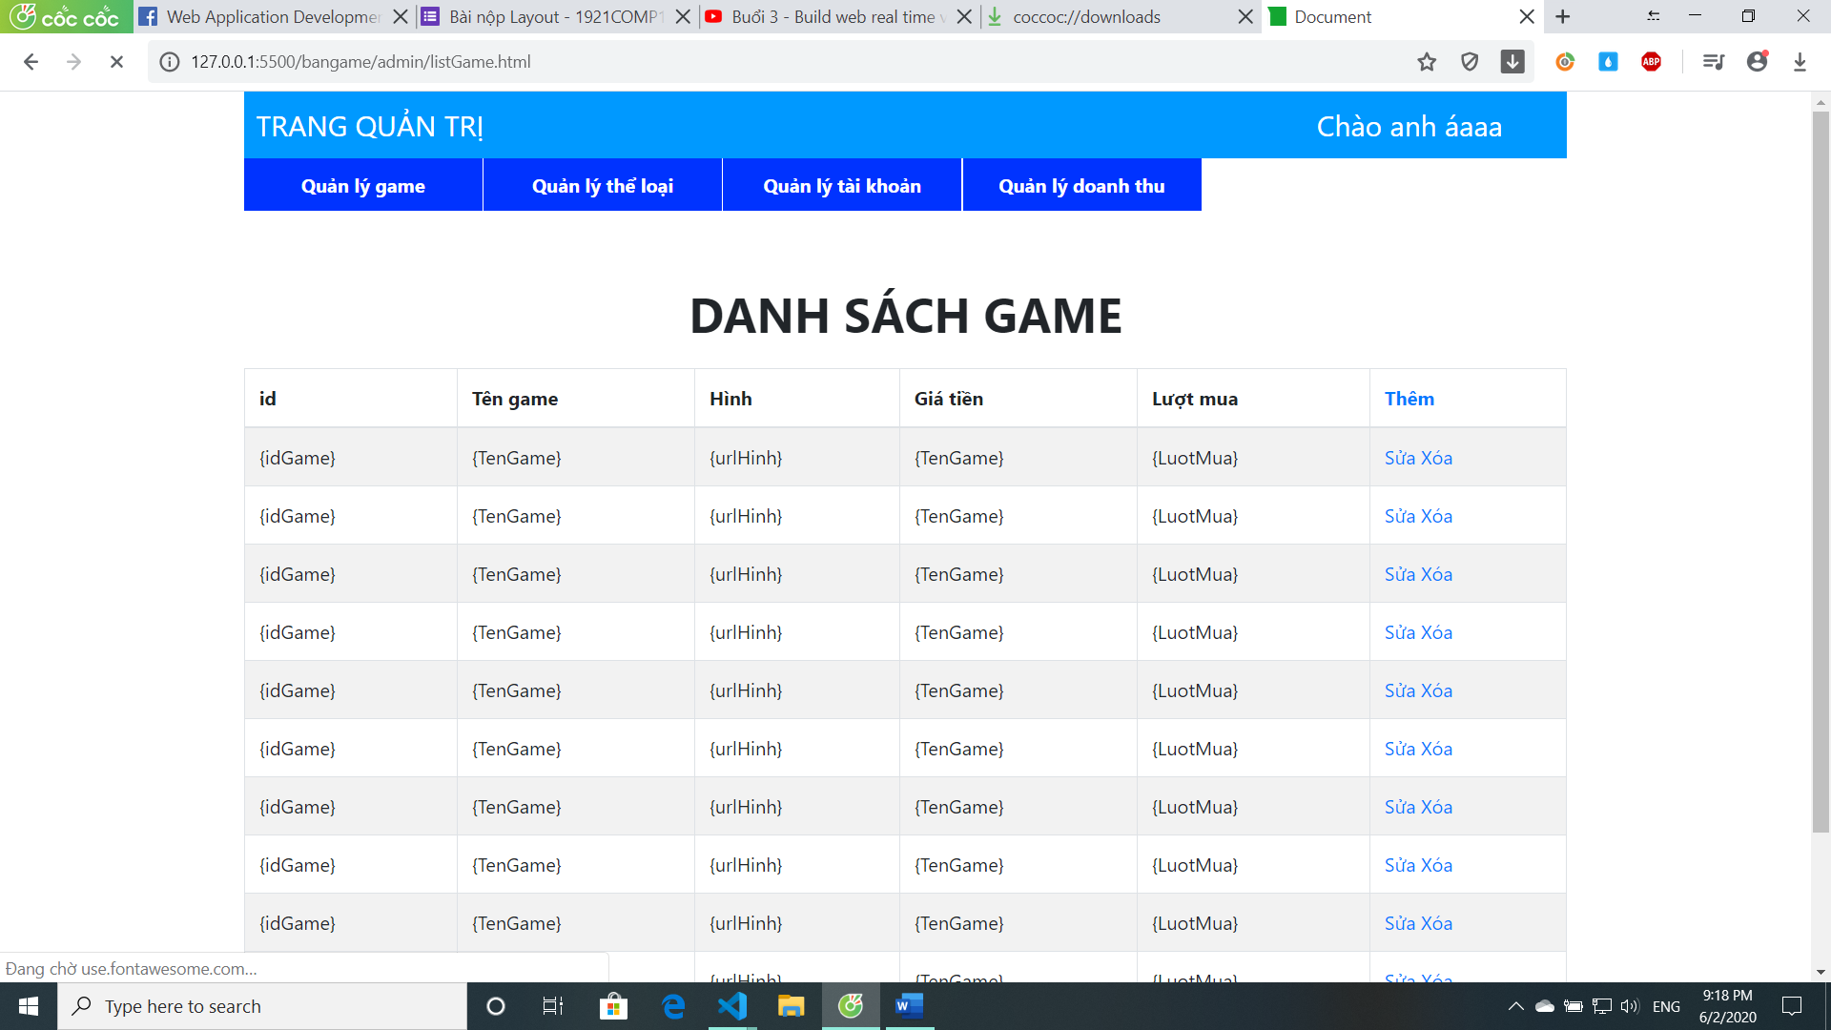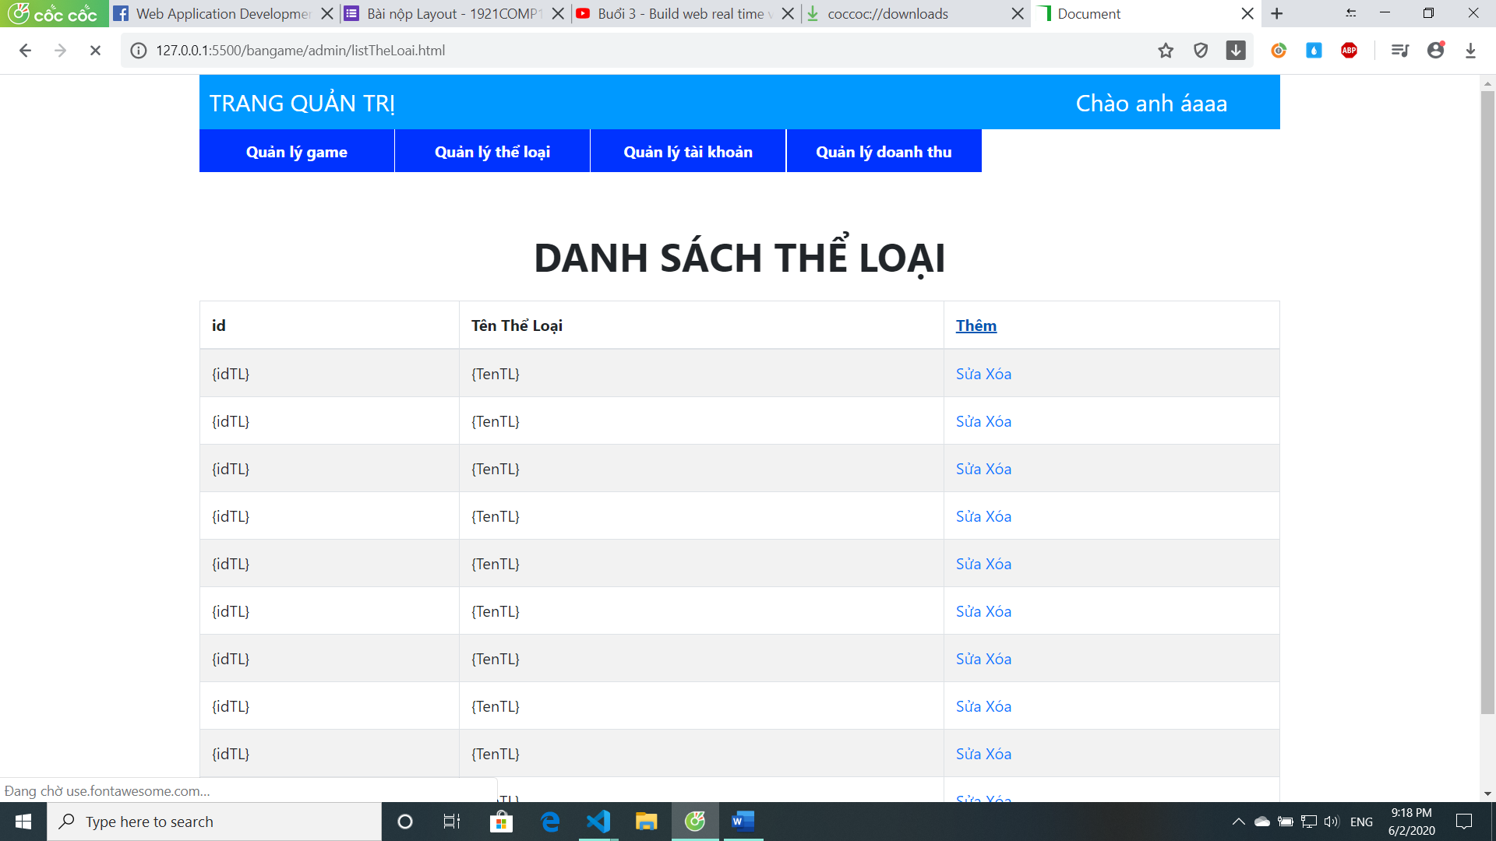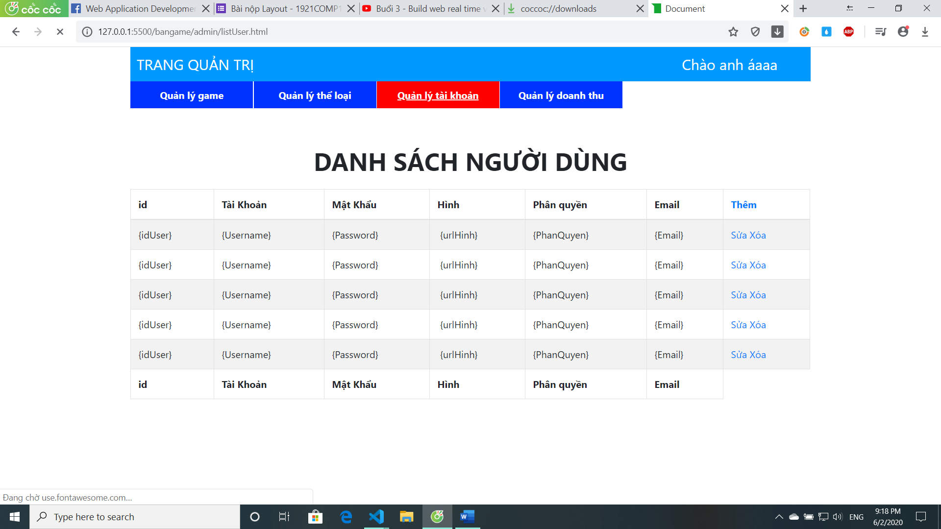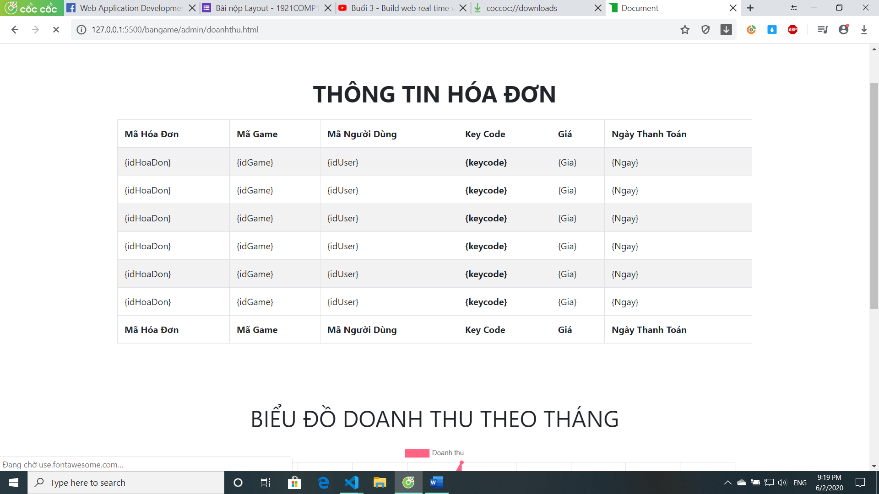

**-------------Hết-------------  
  
  
  
Nhóm Guys**

Sinh viên thực hiện:

Vương Kim Chí – 44.01.104.065

Hoàng Trọng Bảo Anh – 44.01.104.

Trương Quang Vinh – 44.01.104.047

Đỗ Nguyễn Tài Cẩn – 44.01.104.054

Vũ Thanh Hải – 44.01.104.078